# 吉大机器学习课题组-基础知识学习计划

## 吴恩达机器学习课程2022版-计划10周

课程官网：<https://www.coursera.org/specializations/machine-learning-introduction>

bilibili: <https://www.bilibili.com/video/BV19B4y1W76i>

GitHub（大多slides都有）：<https://github.com/kaieye/2022-Machine-Learning-Specialization>

Machine learning specialization课程共分为三部分  
第一部分为：Supervised Machine Learning: Regression and Classification（3周）  
第二部分为：Advanced Learning Algorithms和Unsupervised Learning（4周）  
第三部分为：Recommenders, Reinforcement Learning（3周）

第一部分学习计划，共三周，参考coursera规划：[Supervised Machine Learning: Regression and Classification | Coursera](https://www.coursera.org/learn/machine-learning?specialization=machine-learning-introduction" \l "syllabus)

Week 1: Introduction to Machine Learning

20 个视频 （总计 147 分钟）

视频从1.1欢迎来到机器学习至4.6运行梯度下降

完成3 个问答练习及编程，参考上述github文件夹，示意如下

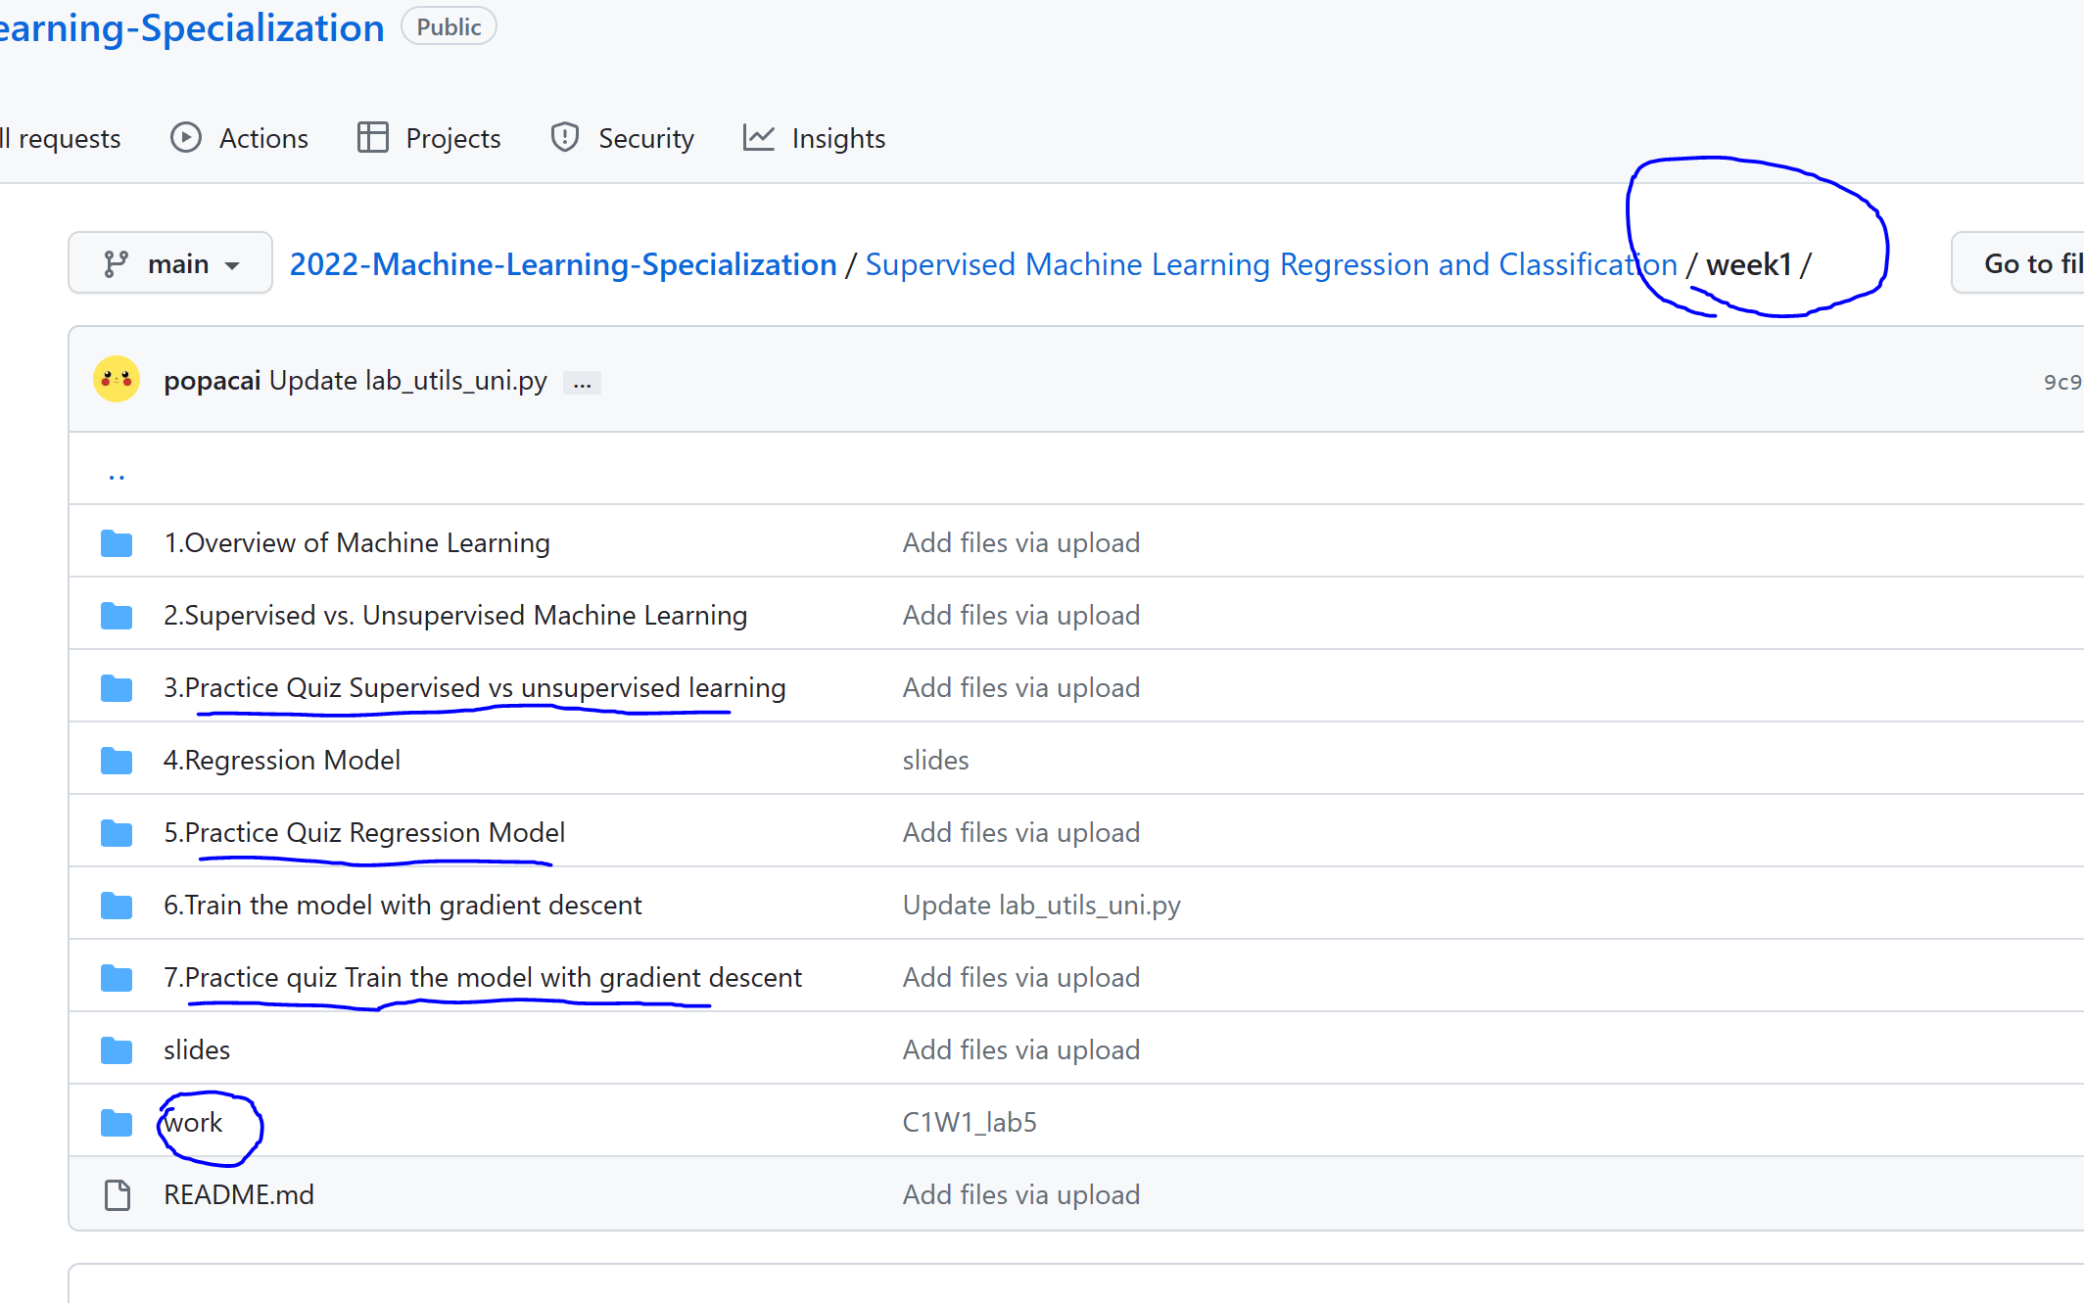

Week 2: Regression with multiple input variables

10 个视频 （总计 66 分钟）

视频从5.1多类特征至6.6多项式回归

完成问答练习及编程，参考上述github文件夹 in week2

Week 3: Classification

11 个视频 （总计 98 分钟）, 1 个阅读材料, 5 个测验

视频从7.1 Motivations至10.5正则化logistic回归

完成问答练习及编程，参考上述github文件夹 in week3

第二部分学习计划，共4周，参考coursera规划：[Advanced Learning Algorithms | Coursera](https://www.coursera.org/learn/advanced-learning-algorithms?specialization=machine-learning-introduction)

第三部分学习计划，共3周，参考coursera规划：[Unsupervised Learning, Recommenders, Reinforcement Learning | Coursera](https://www.coursera.org/learn/unsupervised-learning-recommenders-reinforcement-learning?specialization=machine-learning-introduction)

## 李飞飞计算机视觉课2017版/2022版 -计划10周

1. 课件斯坦福官方网址2022：[Stanford University CS231n: Deep Learning for Computer Vision](http://cs231n.stanford.edu/schedule.html)
2. 2017版B站视频：[【双语字幕】斯坦福CS231n《深度视觉识别》课程(2017) by Fei-Fei Li, Justin Johnson, Serena Yeung_哔哩哔哩_bilibili](https://www.bilibili.com/video/av13260183/)
3. 2017版GitHub：

[Burton2000/CS231n-2017: Completed the CS231n 2017 spring assignments from Stanford university (github.com)](https://github.com/Burton2000/CS231n-2017)

2022版Github（有课件）:

[yjb6/CS231n-2022: CS231n作业代码实现 (github.com)](https://github.com/yjb6/CS231n-2022)

课后习题分为三个，参考上述github（2017版与2022版应该区别不大，可参考官方资料），如：[Assignment 1 (cs231n.github.io)](https://cs231n.github.io/assignments2022/assignment1/)

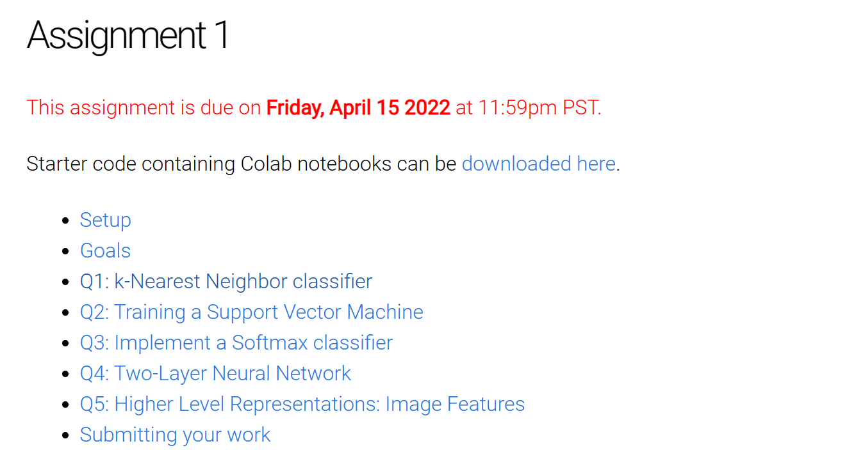

[Assignment 2 (cs231n.github.io)](https://cs231n.github.io/assignments2022/assignment2/)

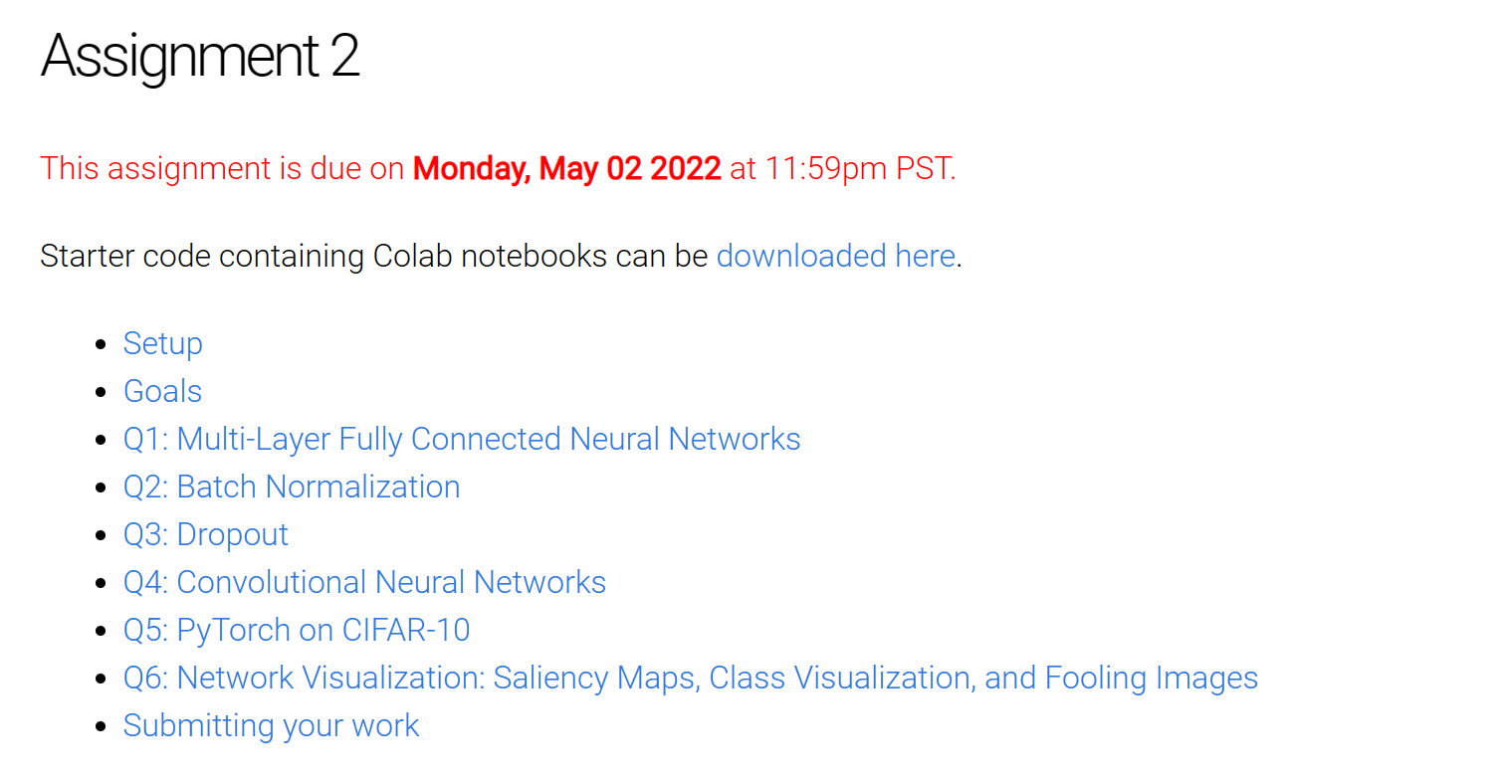

[Assignment 3 (cs231n.github.io)](https://cs231n.github.io/assignments2022/assignment2/)

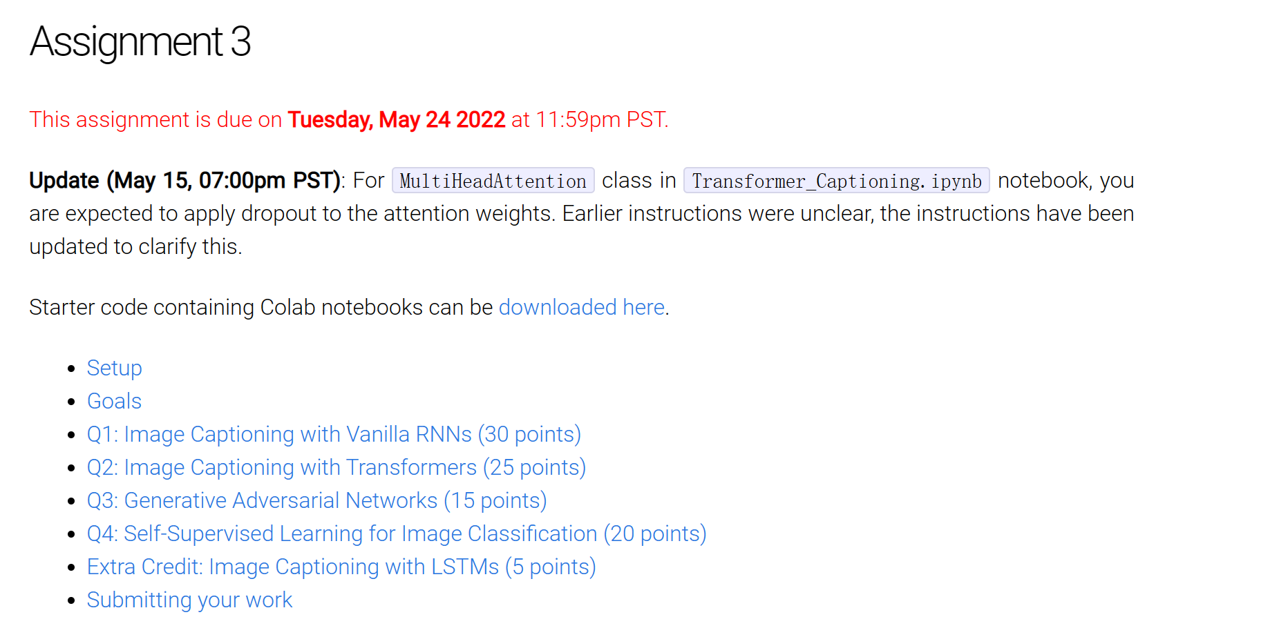

第一周

**Lecture 1：计算机视觉的概述、历史背景以及课程计划**

**Lecture 2：图像分类——包括数据驱动（data-driven）方法，K 近邻方法（KNN）和线性分类（linear classification）方法**

**Lecture 3：损失函数和优化（loss Function and optimization）**

这一讲主要分为三部分内容：

1. 继续上一讲的内容介绍了线性分类方法；

2. 介绍了高阶表征及图像的特点；

3. 优化及随机梯度下降（SGD）。

第二周

**Lecture 4：神经网络**

包括经典的反向传播算法（back-propagation）；多层感知机结构（multilayer perceptrons）；以及神经元视角。

**Lecture 5：卷积神经网络（CNN）**

主要分为三部分内容：

1. 卷积神经网络的历史背景及发展；

2. 卷积与池化（convolution and pooling）;

3. ConvNets 的效果

第三周

**Lecture 6：如何训练神经网络 I**

介绍了各类激活函数，数据预处理，权重初始化，分批归一化（batch normalization）以及超参优化（hyper-parameter optimization）。

**Lecture 7：如何训练神经网络 II**

介绍了优化方法（optimization）、模型集成（model ensembles）、正则化（regularization）、数据扩张（data-augmentation）和迁移学习（transfer learning）。

--------------------------------完成assignment1---------------------

第四周

**Lecture 8: 深度学习软件基础**

1. 详细对比了 CPU 和 [GPU](https://cloud.tencent.com/product/gpu?from=20065&from_column=20065)；

2. TensorFlow、Theano、PyTorch、Torch、Caffe 实例的具体说明；

3. 各类框架的对比及用途分析。

**Lecture 9：卷积神经网络架构（CNN Architectures）**

该课程从 LeNet-5 开始到 AlexNet、VGG、GoogLeNet、ResNet 等由理论到实例详细描述了卷积神经网络的架构与原理。

第五周

**Lecture 10：循环神经网络（Recurrent Neural Networks）**

该课程先详细介绍了 RNN、LSTM 和 GRU 的架构与原理，再从语言建模、图像描述、视觉问答系统等对这些模型进行进一步的描述。

**Lecture 11：检测与分割（Detection and Segmentation）**

该课程在图像分类的基础上介绍了其他的计算机视觉任务，如语义分割、目标检测和实例分割等，同时还详细介绍了其它如 R-CNN、Fast R-CNN、Mask R-CNN 等架构。

第六周

**Lecture 12：可视化和理解（Visualizing and Understanding）**

该部分不仅讲述了特征可视化和转置，同时还描述了对抗性样本和像 DeepDream 那样的风格迁移系统。

**Lecture 13：生成模型（Generative Models）**

该章节从 PixelRNN 和 PixelCNN 开始，再到变分自编码器和生成对抗网络详细地讲解了生成模型。

第七周

**Lecture 14：强化学习（Reinforcement Learning）**

该章节先从基本概念解释了什么是强化学习，再解释了马尔可夫决策过程如何形式化强化学习的基本概念。最后对 Q 学习和策略梯度进行了详细的刻画，包括架构、优化策略和训练方案等等。

--------------------------------完成assignment2---------------------

**Lecture 15：深度学习高效的方法和硬件（Efficient Methods and Hardware for Deep Learning）**

该章节首先展示了深度学习的三大挑战：即模型规模、训练速度和能源效率。而解决方案可以通过联合设计算法-硬件以提高深度学习效率，构建更高效的推断算法等，

第八周

**Lecture 16：对抗性样本和对抗性训练（Adversarial Examples and Adversarial Training）**

该章节由 Ian Goodfellow 于 5 月 30 日主讲，主要从什么事对抗性样本、对抗性样本产生的原因、如何将对抗性样本应用到企业机器学习系统中、及对抗性样本会如何提升机器学习的性能等方面详细描述对抗性样本和对抗性训练。

第10周

--------------------------------完成assignment3---------------------